**学习报告**

汇报人：邵含铭 小组：数组孪生

在上周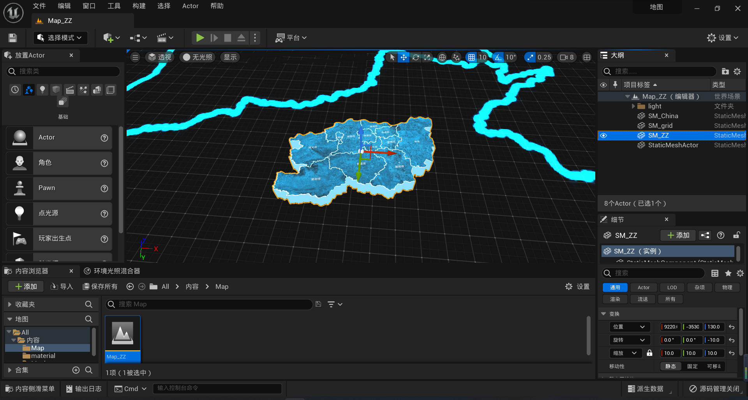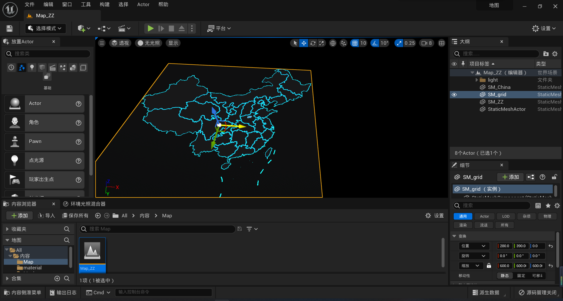我已经完成了对河南以及各个市区的基本模型和贴图的制作。本周毛老师给我安排的任务是建立河南省以及河南省各个市区的模型。目前我完成了郑州市的模型搭建，接下来要完成河南省的模型搭建。至于河南除郑州之外的其他市区的模型，不需要十分详细的制作，可以后续在需要的时候丰富模型。因此，我计划在下周完成整个河南的模型搭建。下面的图片是我已完成的部分。